**TUGAS 1 SISTEM BASIS DATA MODERN**

Prodi Informatika Fakultas Teknik

Universitas Muhammadiyah Makassar

DOSEN *: Asyraful Insan Asry, S.Kom., M.T.*

**Arsifah ainun aulia**

**105841106122**

**4B**

1. ***Buatlah Database dengan Nama dbKursusKomputer yang terdiri dari 2collection yaitu peserta dan kursus***

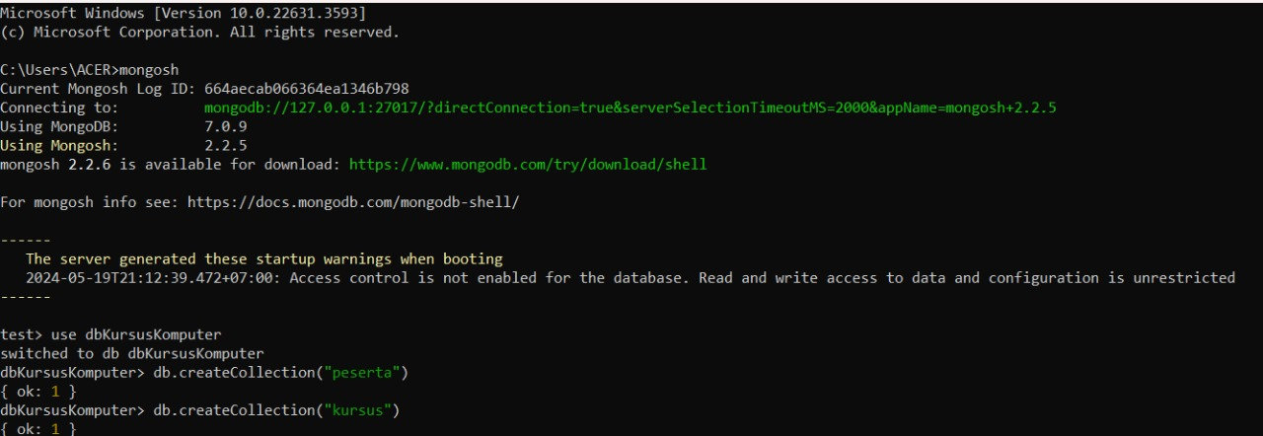

2. ***Pada collection peserta terdiri dari 3 field, yaitu nama, alamat dan nomor telepon, pada field nama terdiri dari nama jalan, no jalan dan kota. Pada koleksi peserta berisi 10 document..***

Jika ditampilkan dalam bentuk rancangan tabel sebagai berikut:

